Melding om fisket uke 47/2022
Rapporten skrevet mandag 28.11.2022 av Amalie Oda Harland, Willy Godtliebsen og Audun Reiertsen.

Alle kvanta i rapporten er oppgitt i tonn rundvekt, hvis ikke annet er presisert, og verdi i 1.000 kroner, evt. millioner kroner.

Generelt
Omsetningsdata i denne rapporten skriver seg først og fremst fra uke 47 i 2022, dvs. 21. – 27. november 2022.

Omsetningen svinger mye fra uke til uke, mest som følge av variable landinger og omsetning av fryst råstoff fra trål og autoline. I uke 47 økte frystomsetningen, der torsken stod for det meste. Kystflåten hadde økte landinger spesielt av sei, men også av torsk og kongekrabbe, og kveitefisket tok seg opp til nytt toppnivå i omsatt ukekvantum.

Råfisklagets omsetning i uke 47 er på 279 millioner kroner (foreløpig tall), opp fra 192 millioner kroner uka før. I tallet for uke 47 inngår 13 millioner kroner etter utenlandske leveranser. Omsetningen for norske båter stod dermed for 266 millioner kroner, fordelt med 101 millioner kroner på fersk og 165 millioner kroner på fryst råstoff.

Tilsvarende for uke 47 i fjor var omsetninga 231 millioner kroner, av det var 7 millioner kroner etter landinger fra utenlandske båter. Omsetningen for norske båter på 224 millioner kroner var fordelt med 65 på fersk og 159 på fryst råstoff.

Totalomsetningen hittil i år sammenlignet med tilsvarende periode i fjor framgår av tabell 1. Den økte omsetningen for norske båter er på 3,5 milliarder kroner, fordelt med pluss på 2,48 på fersk- og 1,08 på frystomsetningen. Frystomsetningen pr uke 48 i år er på 6.063 millioner kroner, mens ferskomsetningen er oppe i 8.091 millioner kroner. Omsetningen av fryst torsk pr uke 47 i år er på 2.818 millioner kroner mot 2.043 millioner kroner til samme tid i fjor, av redusert kvantum til 88.370 mot fjorårets 93.020 tonn. Når det gjelder omsetningen av fersklevert råstoff, er det torsken som drar mest opp pga. økte priser til tross for redusert kvantum. Kvantum fersk torsk omsatt så langt er 205.590 tonn, mot 212.640 tonn til samme tid i fjor, mens verdien er opp fra 3.467 til 5.023 millioner kroner.
Tabell 1: Totalomsetning fordelt på norske og utenlandske leveranser
 | Millioner kroner
 | Pr uke 47/2022 | Pr uke 47/2021
Norske fartøy  Utenlandske fartøy | 14.165  1.949 | 10.608  1.571
Totalsum | 16.114 | 12.180

Råfisklagets omsetning for norske båter i uke 47 i år fremgår av tabell 2, med fordeling på fersk/fryst råstoff, og pr fiskeslag. Foreløpige tall for fryst råstoff i perioden viser 165 millioner kroner, som er opp fra 94 millioner kroner uka før. 3.100 tonn fryst torsk var størst i verdi med 106 millioner kroner, fulgt av 1.170 tonn hyse/31 millioner kroner og 1.060 tonn sei/20 millioner kroner og.

Når det gjelder landinger av fryst råstoff i uke 47 som bare delvis er omsatt, har vi følgende tall: Landingene utgjorde totalt 3.800 tonn, ned fra 6.360 tonn uka før. I de 3.800 tonnene landet i uke 47 inngår 2.500 tonn torsk, 730 tonn hyse, 200 tonn blåsteinbit og 150 tonn sei. Det var leveranser fra 5 trålere med 780 tonn torsk, 150 tonn sei og 140 tonn hyse som hovedfangst, 7 autolinebåter med 1.700 tonn torsk, 590 tonn hyse og 200 tonn blåsteinbit, og 1 garnbåt med 20 tonn torsk.

Omsetningen av ferskt råstoff i uke 47 utgjorde 101 millioner kroner, opp fra 88 millioner kroner uka før. Torsk, sei og kongekrabbe var størst i verdi med 11-40 millioner kroner på hver, og for øvrig slik det framgår av tabell 2. Bak de 3 kom kveita som for andre uka på rad nådde ei ukeomsetning på rundt 8 millioner kroner.

Omsetningen av fersk torsk utgjorde 1.590 tonn til verdi 40 millioner kroner, opp fra 1.270 tonn og 32 millioner kroner uken før. Line/autoline stod for 740 tonn, 360 tonn på garn, 250 tonn på snurrevad og 220 tonn var tatt på trål. Trålkvantumet var opp fra 100 tonn uka før, garn opp fra 300 tonn, line/autoline opp fra 575 tonn, mens det for snurrevad var litt reduksjon. 640 tonn av linetorsken var levert i Øst-Finnmark. 240 av de 360 tonnene garntorsk var levert i Troms. Det meste av garnfisket foregår i Nord-Troms med blanding av sei og torsk som jakter på sild, men også utenfor Senja er det innslag av torsk i garnfangstene. Av de 250 tonnene fra snurrevad var 180 tonn levert i Vest-Finnmark og 50 tonn i Øst-Finnmark. Av totalt 1.590 tonn fersk torsk omsatt i uke 47 var 920 tonn levert i Øst-Finnmark, 310 tonn i Vest-Finnmark og 250 tonn i Troms.

Tabell 2. Omsetning for norske båter i uke 47/2022, fordelt pr fersk/fryst og pr fiskeslag
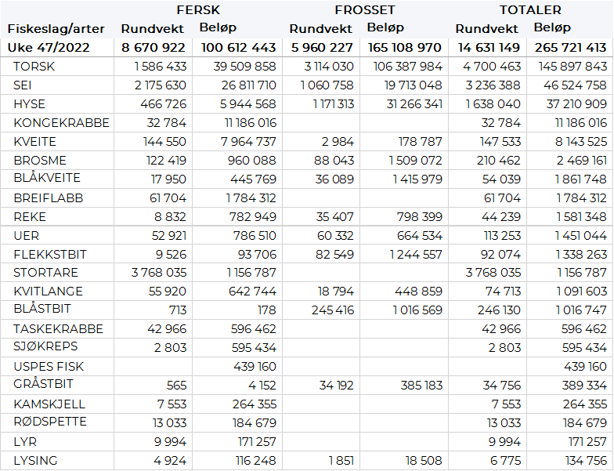

Omsetningen av fersk sei i uke 47 utgjorde 2.175 tonn/27 millioner kroner, som var opp fra 1.720 tonn/21 millioner kroner i uke 46. Vest-Finnmark var nok en gang størst i kvantum med 810 tonn, fulgt av Troms med 570 tonn, Øst-Finnmark med 375 tonn, Vesterålen med 270 tonn, Lofoten/Salten med 110 tonn, og 5-15 tonn i sonene fra Helgeland til Nordmøre. Redskapsfordelingen var 1.050 tonn på snurrevad, 940 tonn på garn, 150 tonn på juksa og 30 tonn på lina. Det var økte leveranser fra snurrevad og garn sammenlignet med uke 46, reduksjon for juksa og trål. Snurrevadkvantumet var fordelt med 420 tonn i Vest-Finnmark, 310 tonn i Øst-Finnmark, 170 tonn i Troms og 130 tonn i Vesterålen. Garnfisket har tatt seg opp de siste ukene i Nord-Troms, og 350 tonn garnsei var levert i Troms og tilsvarende i Vest-Finnmark, og 100 tonn i Vesterålen, ellers god spredning. Juksakvantumet som har svingt kraftig fra uke til uke, endte på 150 tonn i uke 47 som var ned fra 230 tonn uka før. 50 tonn av juksaseien var levert i Troms, ellers spredt.

Kvantumet fersklevert hyse i uke 47 var 467 tonn til en verdi av 5,9 millioner kroner. En nedgang fra 507 tonn/ 6,6 millioner kroner uken før. Størst aktivitet i Øst-Finnmark med 177 tonn hvorav line/autoline stod for den største delen av kvantumet med 160 tonn av totalen. Deretter følger Vest-Finnmark med 107 tonn, hvorav 69 tonn kom fra snurrevad. Vesterålen følger deretter med 92 tonn, hvorav 80 tonn kom fra line/autoline. I Lofoten var det levert 45 tonn hvorav 40 tonn kom fra autoline. I Troms var det levert 37 tonn, hvorav 21 tonn kom fra snurrevad. Kvanta under 4 tonn i resterende soner.

I løpet av uke 47 ble det omsatt 32 tonn kongekrabbe til en verdi av 11,2 millioner kroner. En økning fra 28 tonn/ 9,8 millioner kroner uken før. Av dette ble 27 tonn tatt i det regulerte fisket av 89 fartøy, og 5,6 tonn ble tatt i det uregulerte fisket av 127 fartøy. Gjennomsnittsprisen for A-kvalitets hannkrabbe fra det regulerte fisket var 400 kr/kg, en nedgang fra 411 kr/kg uken før. Fordelt per fangstfelt for all fangst av kongekrabbe er fordelingen følgende: 11 tonn i havområdet mellom Berlevåg og Båtsfjord, 6 tonn i Varangerfjorden, 6 tonn i Laksefjorden, kvanta under 3 tonn i resterende fangstfelt.

Fangsten av fersk kveite i uke 47 utgjorde 144 tonn til verdi 8 millioner kroner. En økning fra 140 tonn/ 8 millioner kroner. Kvantumet passerer forrige ukes kvantum med 4 tonn og utgjør dermed det høyeste ukekvantumet hittil i år. Fordelt per sone har vi Vest-Finnmark med 35 tonn, Troms med 50 tonn, 34 tonn i Lofoten/Salten og 12 tonn i Vesterålen. Kvanta under 6 tonn i resterende soner. Øksfjorden er fortsatt største kjøpested med 19 tonn av totalen, men også Kvaløyvågen, Oldervik og Bergsfjorden har brukbar aktivitet med hhv. 9 tonn, 9 tonn og 8 tonn. Kvanta under 8 tonn på resterende kjøpersteder.

I løpet av uke 47 ble det levert 62 tonn breiflabb til en verdi av 1,8 millioner kroner, mot 60 tonn/ 1,74 millioner kroner uken før. Det meste denne uken er levert i Lofoten/Salten som står for 20 tonn, deretter følger Vesterålen med 10 tonn, Sør-Trøndelag med 10 tonn og 7 tonn på Helgeland. Kvanta under 6 tonn i resterende soner.

Øst-Finnmark
Fra omsetninga fra perioden i uke 47 i 2022 har vi følgende oversikt:
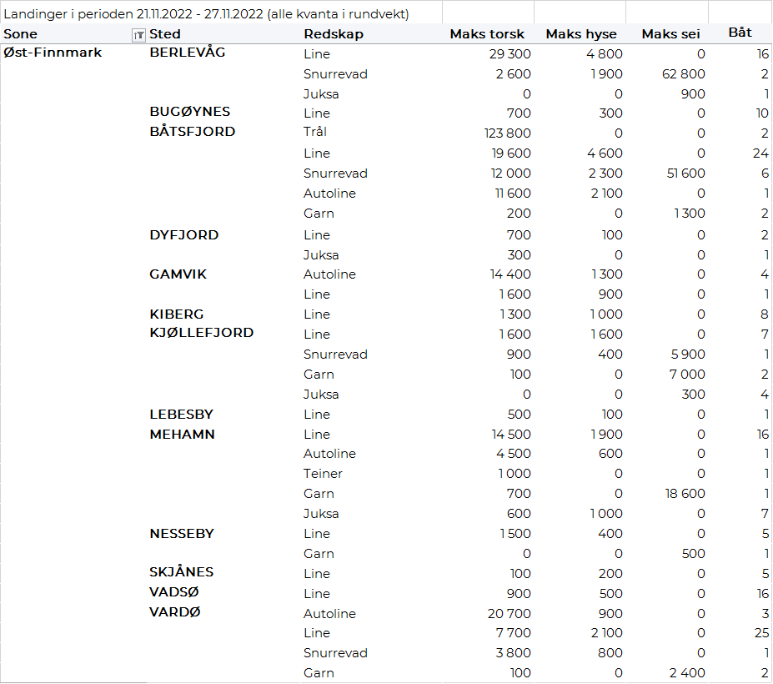
Vest-Finnmark
Fra omsetninga fra perioden i uke 47 i 2022 har vi følgende oversikt:
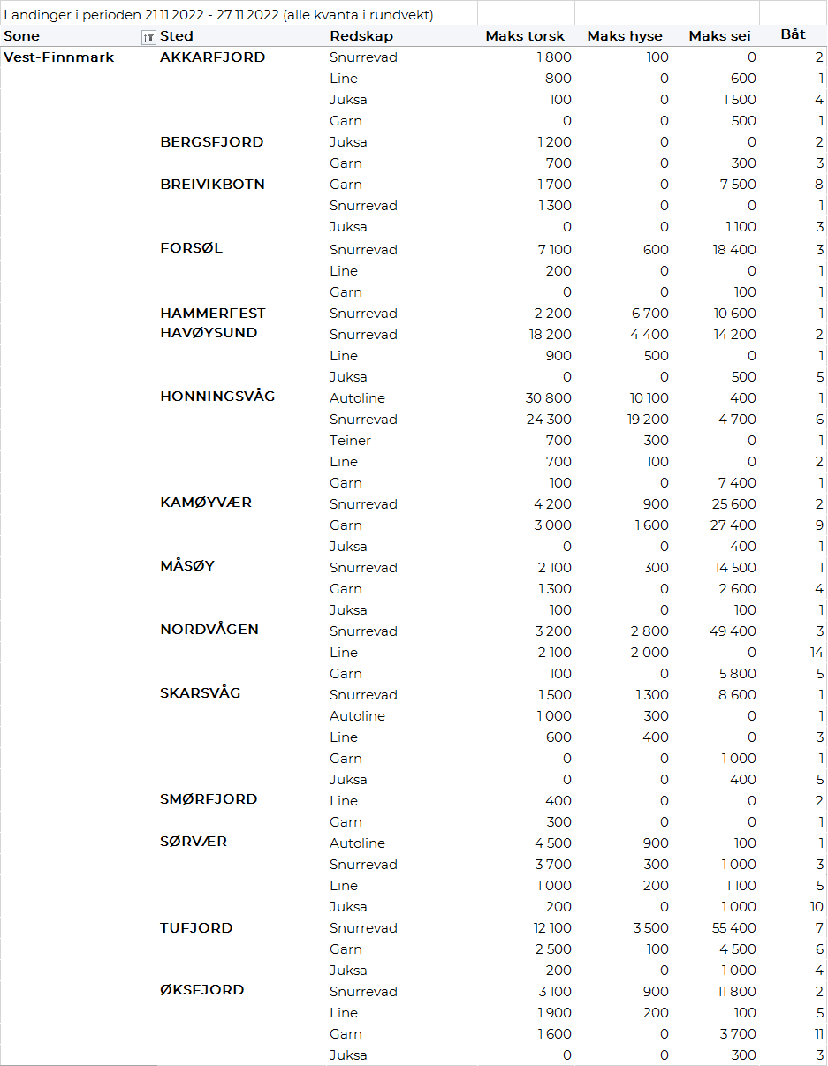
Troms
Fra omsetninga fra perioden i uke 47 i 2022 har vi følgende oversikt:
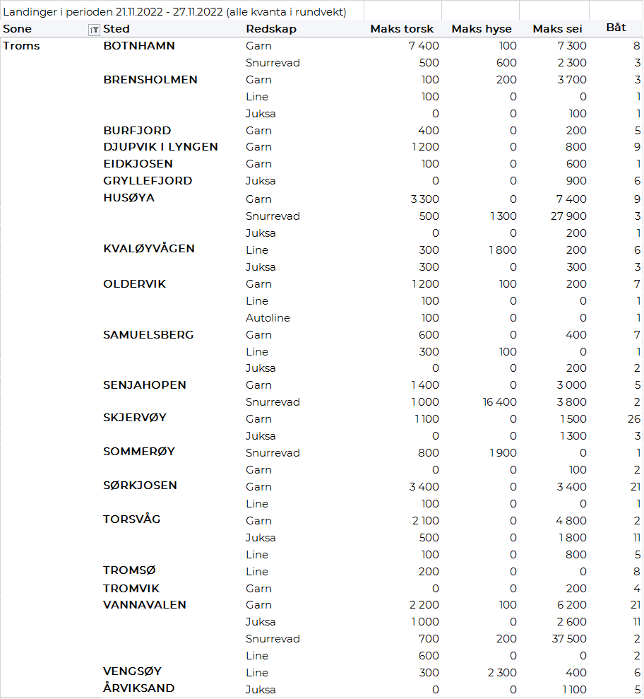
Vesterålen
Fra omsetninga fra perioden i uke 47 i 2022 har vi følgende oversikt:
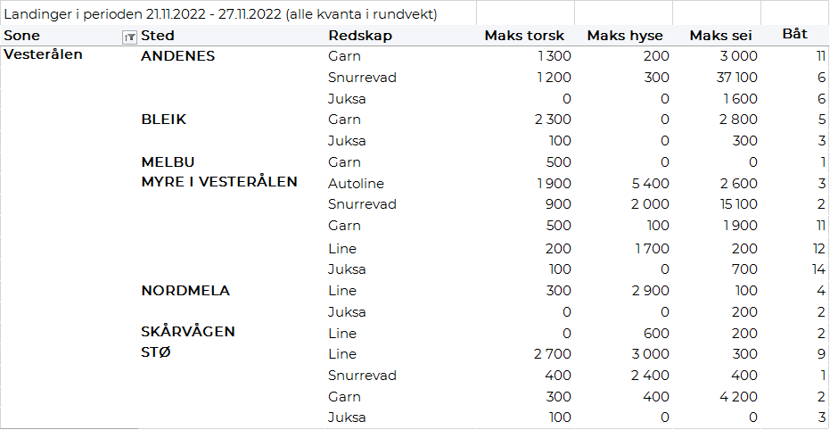
Lofoten/Salten
Fra omsetninga fra perioden i uke 47 i 2022 har vi følgende oversikt:
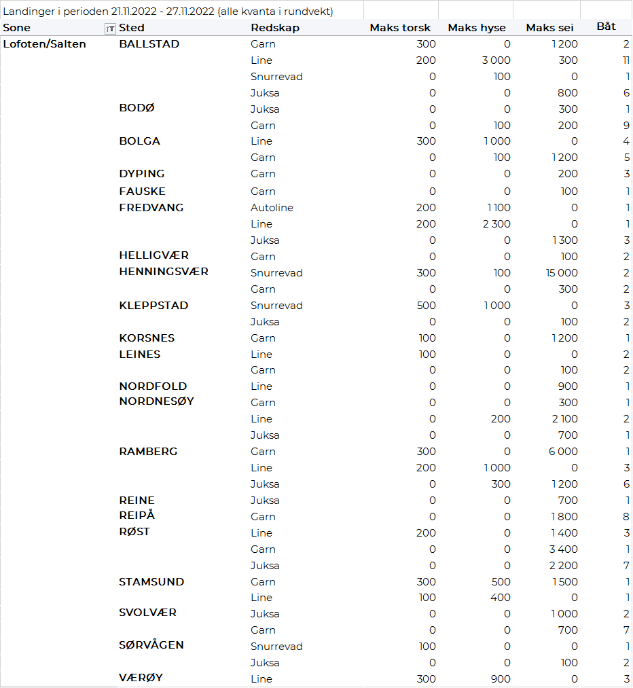
Helgeland-Nordmøre
Fra omsetninga fra perioden i uke 47 i 2022 har vi følgende oversikt:
